Apa Yang Ada di Dalam Dokumen Ini?

- Cara Penggunaan Template
- Template Jurnal Berkala Arkeologi
- Template Biodata Penulis

CARA PENGGUNAAN TEMPLATE
Template ini dibuat untuk memudahkan Anda, sebagai Penulis untuk mengikuti gaya selingkung Jurnal Berkala Arkeologi. Dokumen Template yang akan Anda gunakan di bawah ini dibuat dengan ukuran dan jenis font, serta layout yang sebenarnya. Sehingga Anda tinggal menyalin-tempel dari naskah asli Anda ke dalam dokumen ini. Berikut adalah cara penggunannya:
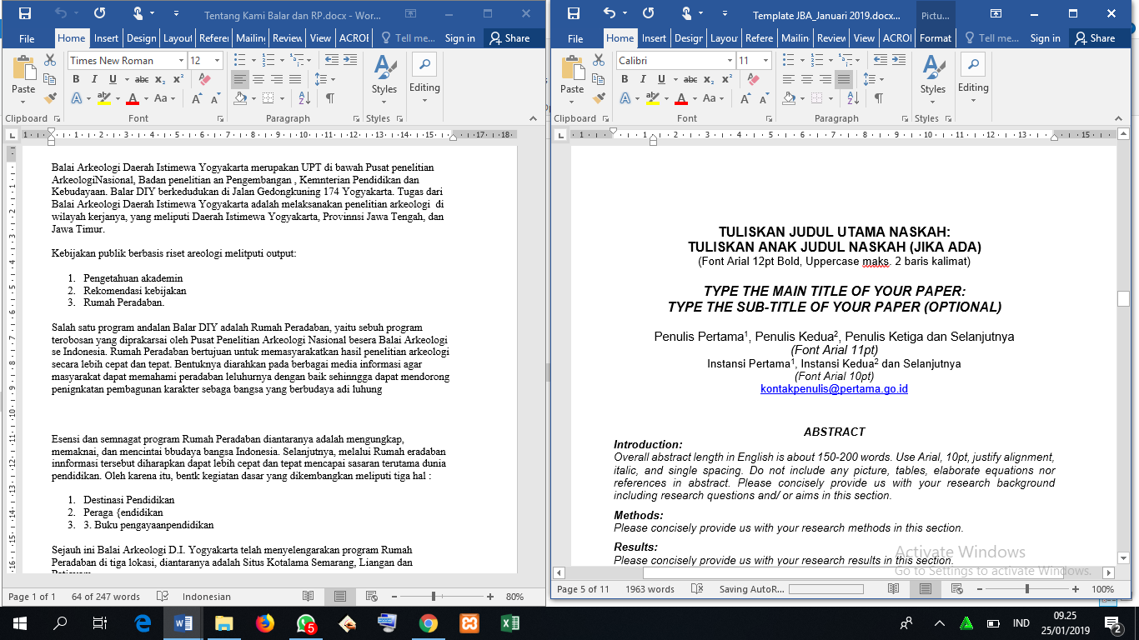
- Buka naskah asli dan template ini, agar lebih mudah disarankan untuk menempatkan dua jendela file yang terbuka secara berdampingan.

- Pilih teks yang akan Anda salin dari naskah asli dan pilih “Salin/Copy”. Gaya selingkung Jurnal Berkala Arkeologi memiliki ukuran font yang berbeda di beberapa bagian, jadi Anda tidak bisa melakukan salin-tempel secara keseluruhan dalam sekali waktu.
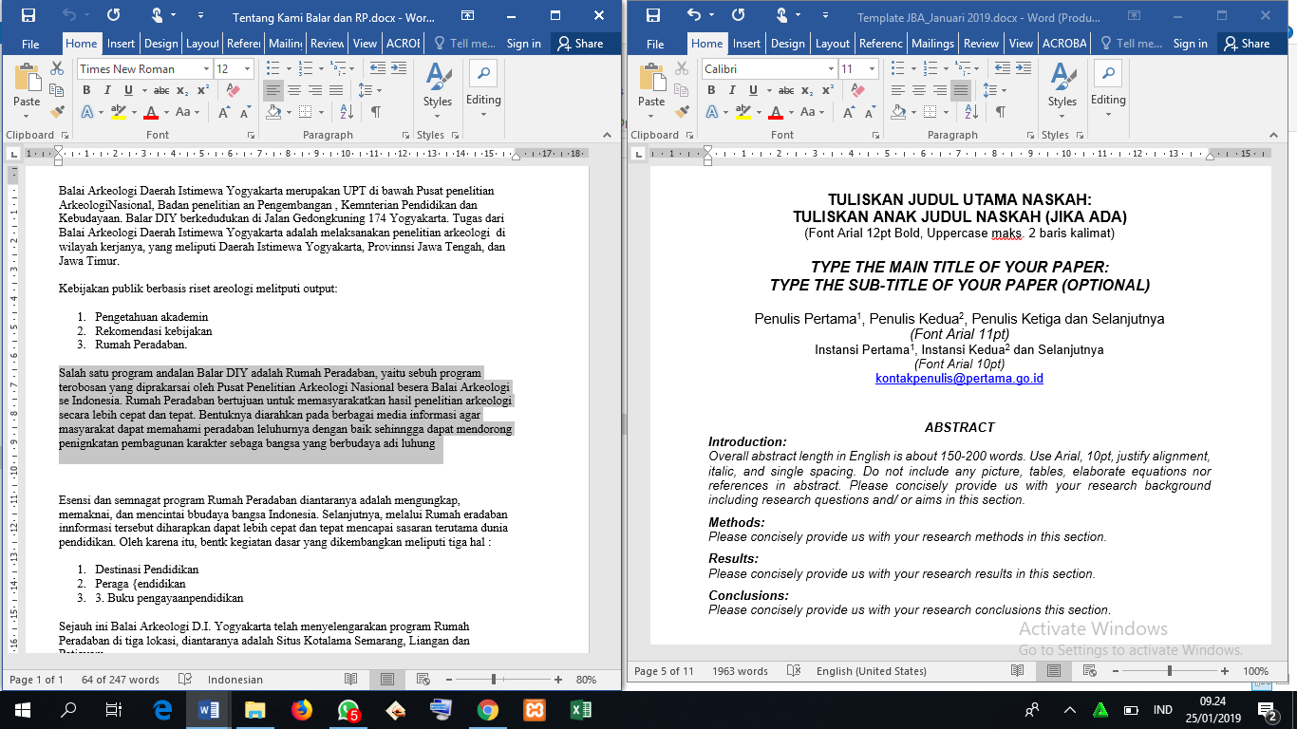

- Tempel/ paste teks yang sudah dipilih ke dalam template dengan klik kanan dan memilih pilihan “paste options/ special”, kemudian “keep text only” (tombol dengan huruf A diatas clipboard).
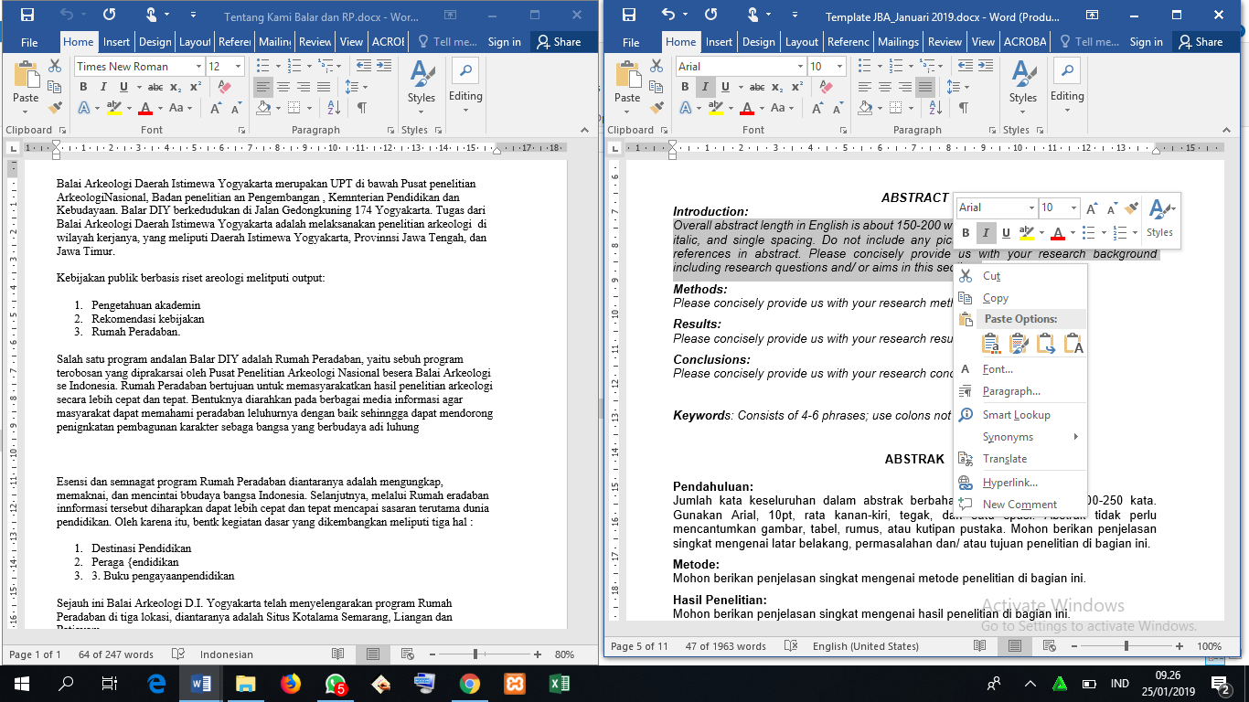

- Untuk tabel dan gambar disarankan untuk menyalin tempel ke dalam textbox yang telah disediakan di dalam template. Salin-tempel gambar dan tabel menggunakan pilihan biasa, bukan paste special.

Jika sudah selesai hapus bagian panduan ini dan upload file naskah anda ke borobudur.kemdikbud.go.id

TEMPLATE BOROBUDUR

TULISKAN JUDUL UTAMA NASKAH:
TULISKAN ANAK JUDUL NASKAH (JIKA ADA)
(Font BASKERVILLE OLD FACE 12pt Bold, Uppercase maks. 2 baris kalimat)

TYPE THE MAIN TITLE OF YOUR PAPER:
TYPE THE SUB-TITLE OF YOUR PAPER (OPTIONAL)

Penulis Pertama¹, Penulis Kedua², Penulis Ketiga dan Selanjutnya
(Font BASKERVILLE OLD FACE 11pt)
Instansi Pertama¹, Instansi Kedua² dan Selanjutnya
kontakpenulis@pertama.go.id
(Font BASKERVILLE OLD FACEQ 10pt)

ABSTRAK
Instruksi ini menjadi panduan dalam penulisan pada Borobudur. Untuk bagian abstrak gunakan teks ini sebagai template penulisan, kami menggunakan huruf BASKERVILLE OLD FACE, 10pt, rata kanan-kiri, tegak, dan satu spasi. Dokumen elektronik naskah disesuaikan dengan gaya selingkung yang diacu oleh Borobudur. Abstrak maksimal 150 kata, memaparkan dengan jelas permasalahan pokok, alasan penelitian, tinjauan/ulasan, kajian yang dilakukan, metode yang digunakan, dan penyataan singkat hasil akhir kegiatan yang telah dilakukan. Abstrak tidak perlu mencantumkan gambar, tabel, rumus, atau kutipan pustaka.

Kata Kunci: Terdiri dari 4-6 kata; gunakan titik koma dan bukan koma; huruf kapital hanya di awal

ABSTRACT
These instructions give you guidelines for preparing papers for Borobudur. For abstract, use this text as a template, the font that we use is BASKERVILLE OLD FACE, 10pt, justify alignment, and single spacing. The electronic file of your paper will be formatted further at Borobudur. Abstract length in English maximum is 150 words, giving a brief summary of the content, reason of research, review study, and the methodology; and a brief statement about the research and its result and prospect. Do not include any picture, tables, elaborate equations nor references in abstract.

Keywords: Consists of 4-6 phrases; use colons not commas; sentence case

PENDAHULUAN
Ketentuan Umum: Cakupan Naskah berupa paparan tentang PELESTARIAN CAGAR BUDAYA, meliputi namun tidak terbatas kepada konservasi material, pengelolaan artefak, pemugaran monumen, kebijakan pelestarian dan manajemen warisan budaya. Obyek paparan dapat berasal dari cagar budaya Indonesia atau cagar budaya di negara tentangga yang memiliki kaitan dengan pelestarian cagar budaya di Indoensia. Panjang naskah minimal 5.000 kata dan tidak lebih dari 7.000 kata, termasuk daftar pustaka.
Bahasa naskah boleh ditulis dalam bahasa Indonesia atau bahasa Inggris. Penulis diharapkan untuk memastikan bahwa naskahnya sudah ditulis dengan bahasa yang baik dan benar. Naskah dalam bahasa Inggris yang ditulis oleh penulis yang bahasa pertamanya bukan bahasa Inggris disarankan untuk meminta koreksi kepada penutur asli bahasa Inggris (native) terlebih dahulu.
Ketentuan Khusus: Naskah belum pernah diterbitkan dalam bentuk publikasi apapun. Apabila diketahui ada unsur plagiarisme, maka naskah akan ditolak.
Naskah yang dikumpulkan dalam bentuk terketik rapi dan sesuai dengan template ini. Dokumen yang Anda baca ini adalah contoh format penulisan yang akan Anda terapkan pada naskah. Untuk keseragaman dan kemudahan, diwajibkan untuk menyalin-tempelkan naskah Anda ke dalam template ini. Gunakan perintah Paste Special di dalam Microsoft Word, pilih Paste Text Only, agar gaya dalam dokumen asli Anda dapat mengikuti gaya dalam template ini.
Bagian isi dari template ini diketik dalam ukuran A4, margin 3 cm (atas dan kanan) dan 4 cm (bawah dan kiri) dengan menggunakan font BASKERVILLE OLD FACE 11pt, spasi 1.
Metode sitasi ditulis menggunakan gaya Chicago Manual of Style versi ke-17. Penjelasan lebih lanjut dapat dilihat melalui link berikut: https://www.chicagomanualofstyle.org/tools_citationguide.html.
Sangat disarankan untuk menggunakan piranti lunak dalam membuat sitasi, seperti: Mendeley, Zotero, Endnotes, dll. Sitasi menggunakan piranti lunak akan menyeragamkan penulisan Daftar Pustaka.
Hindari penggunaan singkatan dalam kalimat, seperti dll., dsb., e.g., etc., cf., op cit., dan i.e. Ketika singkatan digunakan, berikan kepanjangannya pada penggunaan pertama (seperti Balai Konservasi Borobudur (BKB)).
Kutipan Sumber rujukan atau kutipan ditulis dalam teks. Diharuskan untuk mencantumkan sumber halaman di dalam kutipan. Beberapa piranti lunak sitasi tidak dapat secara otomatis menambahkan halaman, untuk itu harus ditambahkan secara manual. Contoh penulisan kutipan Chicago Manual of Style 17th edition yang digunakan adalah sebagai berikut: dengan sumber halaman (Grazer dan Fishman 2015, 12). Penulisan sumber kutipan dengan penulis lebih dari tiga (3), ditulis dengan dkk. untuk Bahasa Indonesia dan et al. untuk Bahasa Inggris. Catatan kaki dipakai untuk keterangan tambahan, penjelasan lebih rinci tentang suatu hal, kutipan hasil wawancara, dan kutipan dari situs-situs Internet. Jika memakai catatan kaki, gunakan huruf BASKERVILLE OLD FACE, ukuran 8, dan cetak tegak.
Pendahuluan mencakup latar belakang, rumusan masalah, tujuan, hipotesis (opsional), rancangan penelitian, landasan teori serta tinjauan pustaka.

Struktur/ Cara Penulisan Bab (Heading)

Sktruktur di bawah ini pada prakteknya akan menjadi Heading 1 di dalam artikel, dan harus dipakai apa adanya, tidak diperbolehkan ada perubahan. Penulis dipersilakan untuk memuat/ mengubah Heading 2 dan 3, karena Heading 4 tidak diperbolehkan.

PENDAHULUAN (Latar belakang permasalahan – Rumusan – Tujuan – Hipotesis ( opsional ) – Rancangan penelitian – Landasan teori – Tinjauan pustaka)

METODE (Mencakup penjelasan tentang lokasi – Waktu penelitian – Macam / Sifat penelitian – Teknik pengumpulan data – Metode analisis data)

HASIL PENELITIAN (Pemaparan data – Analisis / Interpretasi)

DISKUSI DAN PEMBAHASAN (Sintesis hasil penelitian – Harus mengeksplorasi signifikansi dari hasil penelitian – Bukan merupakan pengulangan)

KESIMPULAN (Penjelasan singkat dalam bentuk kalimat utuh atau dalam butir-butir kesimpulan secara berurutan – Kesimpulan harus menjawab pertanyaan)

SARAN / REKOMENDASI (Opsional – Apabila diperlukan , saran/ rekomendasi dapat dimasukkan – Berisi rekomendasi akademik,tindak lanjut nyata, implikasi kebijakan atas kesimpulan yang diperoleh)

UCAPAN TERIMA KASIH (Sebagai wujud penghargaan terhadap pihak-pihak yang terlibat dalam penyusunan naskah atau dalam penelitian dan / atau pengembangan)

DAFTAR PUSTAKA (Metode sitasi ditulis berdasarkan gaya Chicago Manual of Style 17th Edition. Menggunakan aplikasi referensi seperti Mendeley, Zotero, Endnotes dll – Jumlah daftar acuan paling sedikit sepuluh dan 80%-nya adalah sumber acuan primer publikasi (buku/ jurnal) yang diterbitkan lima tahun terakhir

LAMPIRAN

HEADING LEVEL 1
Ditulis dalam format: HURUF BESAR, rata kiri, cetak tebal, font BASKERVILLE OLD FACE 12pt, spasi 1. Jarak antar-HEADING LEVEL 1 adalah dua kali spasi.

Heading Level 2
Ditulis dalam format: Capitalized Each Words, rata kiri, bold, font BASKERVILLE OLD FACE 12pt, spasi 1. Jarak antar-Heading level 2-3 adalah satu kali spasi.

Heading level 3
Ditulis dalam format: Sentence case, rata kiri, bold, Italic, font BASKERVILLE OLD FACE 12pt, satu kali spasi.

HEADING LEVEL 4 DAN SETERUSNYA TIDAK DIPERBOLEHKAN.

METODE
Mencakup penjelasan tentang lokasi dan waktu penelitian, macam/ sifat penelitian, teknik pengumpulan data, serta metode analisis data.

HASIL PENELITIAN
Hasil Penelitian harus jelas, ringkas dan padat. Mencakup pemaparan data dan analisis. Hindari penggunaan bahasa laporan penelitian, misalnya deskripsi data yang terlalu panjang.

Tabel dan Gambar
Seluruh ilustrasi atau gambar dapat dibuat dengan warna hitam putih dan/atau berwarna. Selalu gunakan ilustrasi atau gambar dengan kualitas terbaik.
Untuk memasukkan “Tabel” dan “Gambar”, mohon untuk menempel (paste) pada contoh yang tercantum di bawah ini.

Tabel
Tabel, judul tabel, sumber dan keterangan ditempatkan di dalam text box (lihat contoh di bawah). Judul tabel ditempatkan persis di atas tabel, rata tengah, dengan menggunakan font ARIAL 10pt. Kata ‘Tabel’ dan ‘Angka’ ditulis dengan cetak tebal, sedangkan judul tabel ditulis dengan gaya Capitalize Each Word. Penomoran judul tabel dengan menggunakan penomoran Arab (1, 2, 3, dst.). Isi tabel menggunakan font ARIAL 9pt dengan spasi 1. Penyertaan sumber atau informasi ditempatkan pada bagian bawah tabel, rata tengah, italics, ditulis dengan menggunakan font ARIAL 9pt.
Tabel 1. Variabel Non-Metrik Karakter Gigi-geligi Individu Liangan
No. | Karakter | Gigi | Referensi | Individu Liangan F1
1. | Dental shoveling | I¹ dan I² | Hanihara, et.al., 1970 | Kedua gigi Incisive memiliki shovel shape yang cukup nyata
2. | Double shoveling | I¹ dan I² | Suzuki dan Sakai, 1973 | Tidak dapat diamati karena ablasi pada bagian labial
3. | Dental tubercle | I¹ dan I² | Turner, et.al., 1991 | I² memiliki dental tubercle yang kurang nyata
4. | Dental Spine | I¹ | Dahlberg’s P-plaque | Tidak memiliki dental Spine
5. | Interruption groove | I² | Turner, et.al., 1991 | Sulit diamati karena tertutup oleh dental kalkulus
Sumber: Matsumura dan Oxenham, 2014
Keterangan: (Jika ada)

Gambar
Gambar dapat berupa grafik, matriks, foto, diagram, dan sejenisnya, ditempatkan pada bagian tengah halaman (centered). Dilarang mengunakan insert table untuk memasukkan gambar, foto, keterangan, sumber, dll. Gunakan text box untuk memasukkan gambar apabila diperlukan.
Judul gambar ditulis di bawah gambar, dengan menggunakan font ARIAL 9 pt, ditempatkan rata tengah. Kata ‘Gambar’ dan ‘Angka’ ditulis dengan menggunakan bold, menggunakan penomoran Arab (1, 2, 3, dst.), sedangkan keterangannya ditulis dengan menggunakan Capitalize Each Word. Penyertaan sumber atau informasi ditempatkan di bawah judul gambar, dituliskan di dalam kurung, rata tengah, italics, menggunakan font ARIAL 9pt. Gambar dimuat dalam format file .jpg, .jpeg, atau .tif, dengan resolusi maksimal 150 dpi.
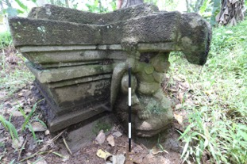
Gambar 1. Hiasan yoni I Brongsongan
(Sumber: Balai Konservasi Borobudur, 2017)

DISKUSI DAN PEMBAHASAN
Diskusi dan Pembahasan meliputi diskusi, pembahasan, dan sintesis hasil penelitian. Bab ini harus mengeksplorasi nilai penting dari hasil penelitian, dan bukan merupakan pengulangan.

KESIMPULAN
Kesimpulan bukan tulisan ulang dari pembahasan dan juga bukan ringkasan, melainkan penjelasan singkat dalam bentuk naratif dengan kalimat utuh. Tidak diperbolehkan menyampaikan kesimpulan hanya dalam bentuk butir-butir (pointers). Kesimpulan harus menjawab pertanyaan dan permasalahan penelitian. Segitiga konsistensi (masalah-tujuan-kesimpulan) harus dicapai sebagai upaya cek dan ricek.

SARAN/ REKOMENDASI (OPSIONAL)
Apabila diperlukan, saran/ rekomendasi dapat dimasukkan yang dapat berisi rekomendasi akademik, tindak lanjut nyata, atau implikasi kebijakan atas kesimpulan yang diperoleh.

UCAPAN TERIMA KASIH (OPSIONAL)
Sebagai wujud penghargaan terhadap pihak-pihak yang terlibat dalam penyusunan naskah atau dalam penelitian dan/atau pengembangan. Disebutkan siapa yang patut diberikan ucapan terima kasih, baik secara organisasi/ institusi, pemberi donor ataupun individu.

DAFTAR PUSTAKA

Metode sitasi ditulis berdasarkan gaya Chicago Manual of Style versi ke-17 dengan menggunakan aplikasi referensi seperti Mendeley, Zotero, Endnotes, dll. Jumlah daftar acuan paling sedikit sepuluh dan 80%-nya adalah referensi (buku/ jurnal) yang diterbitkan sepuluh tahun terakhir. Contoh di bawah ini dibagi berdasarkan jenis sumbernya untuk memudahkan penulisan referensi. Akan tetapi, dalam penulisan daftar pustaka yang sebenarnya tidak dibagi per jenis sumber.

Buku (satu penulis):
Nama belakang, nama depan. (tahun). Judul. Kota: Penerbit, Tahun.

Contoh:
Harvey, David. The Condition of Postmodernity: An Enquiry Into the Origins of Cultural Change. New York: Blackwell, 1989.

Buku (penulis lebih dari satu):
Arendt, Randall, Holly Harper, Stephen Kuter, dan Diane Rosencrance. Growing Greener: Putting Conservation into Local Plans and Ordinances. Washington, DC: Island Press, 1999.

Catatan: Untuk sumber dengan penulis lebih dari tiga, semua nama penulis tetap disebutkan didalam daftar pustaka.

Bagian dari buku:
Nama belakang, nama depan. “Judul Bab.” Dalam Judul Buku, disunting oleh Nama Editor, halaman dalam buku. Kota: Penerbit, Tahun.

Contoh:
Luke, Timothy W. “On the Political Economy of Clayoquot Sound.” Dalam A Political Space: Reading the Global Through Clayoquot Sound, disunting oleh Warren Magnusson and Karena Shaw, 91-112. Minneapolis: Univ. of Minnesota Press, 2003.

Jurnal:
Nama belakang, nama depan. Judul Artikel. Nama Jurnal Volume, Isu no. (Tahun): halaman. DOI/ Alamat web jika ada.

Contoh:
Dowding, Keith. “Explaining Urban Regimes.” International Journal of Urban and Regional Research 25, no. 1 (2001): 7-19. https://doi.org/10.30883/jba.v38i1.231

Sumber dari internet:
Nama belakang, nama depan. “Judul Artikel.” Nama Web Site, tanggal dipublikasikan Tanggal Bulan Tahun. Alamat URL (diakses pada Tanggal Bulan Tahun).

Contoh:
Schneider, Keith. “Salt Lake City is Finding a Payoff in Conservation.” New York Times, 7 November 2007. http://www.nytimes.com/2007/11/07/business/businessspecial3/07cities.html (diakses pada 14 November 2007).

Artikel majalah/surat kabar:
Nama belakang, nama depan. “Judul Artikel.” Nama majalah, Tanggal Bulan Tahun, halaman.

Contoh:
Fallows, James. “The Early-Decision Racket.” Atlantic Monthly, September 2001, 37-52.

Undang-Undang/ Peraturan Pemerintah:
Nama lengkap undang-undang/ peraturan pemerintah.

Contoh:
Undang-Undang Nomor 11 Tahun 2010 tentang Cagar Budaya

Laporan yang dikeluarkan oleh pemerintah:
Nama Institusi/ Penulis. Judul laporan. Kota: Nama institusi yang mengeluarkan, Tahun.

Contoh:
Balai Konservasi Borobudur. Laporan Monitoring dan Evaluasi Kawasan Cagar Budaya Borobudur Tahun 2019. Magelang: Balai Konservasi Borobudur, 2020.

*Jika Anda kesulitan dalam menempatkan gambar atau tabel pada naskah, silahkan masukkan pada template ini.

